ОТЧЕТ ЭМГ: ПАЦИЕНТ №22

АНАЛИЗ ПРОБЫ №1

1. Временной анализ
• Средняя амплитуда (M+STD): 234.83 мкВ
• Медианная амплитуда: 33.42 мкВ
• RMS (мощность сигнала): 59.36 мкВ
• iEMG (интегральная активность): 359417.71 мкВ*с
• ZCR (частота пересеч. нуля): 382.44 Гц
• Амплитуда от пика до пика (P-P): 1085.63 мкВ
• Максимальная амплитуда: 511.89 мкВ
• Минимальная амплитуда: -573.74 мкВ
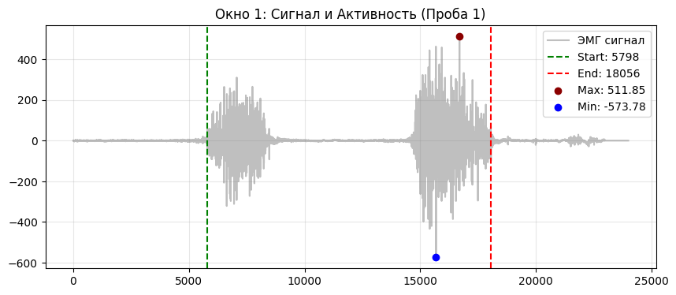
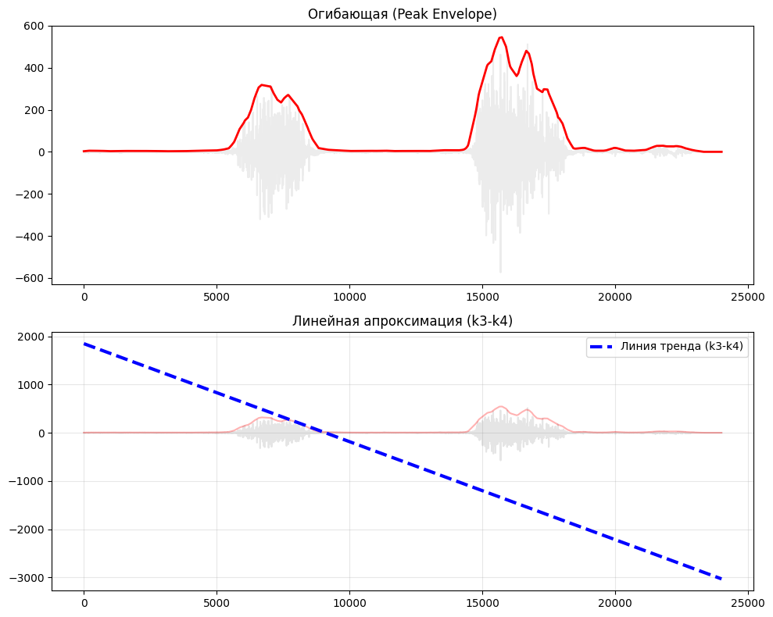

2. Частотный анализ
• Медианная частота (MDF): 174.42 Гц
• Средняя частота (MNF): 197.25 Гц
• Пиковая частота: 194.65 Гц
• Коэффициент H/L (баланс): 8.705
• Спектральная энтропия: 7.171
• Утомление (Slope): 0.87 Гц/сек
• Падение MDF за пробу: -17.7 %
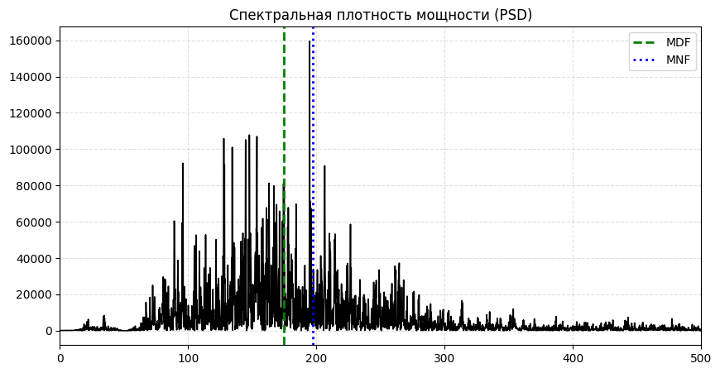
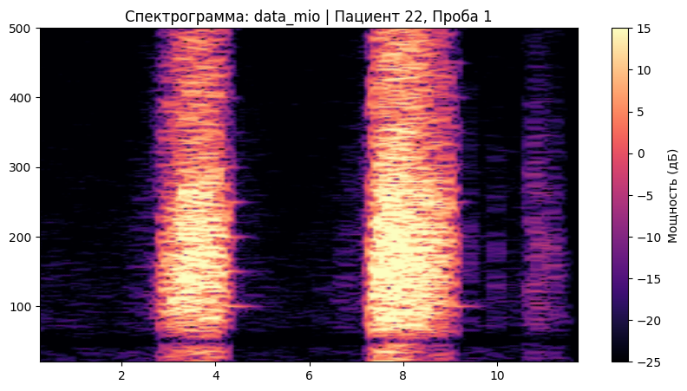

АНАЛИЗ ПРОБЫ №2

1. Временной анализ
• Средняя амплитуда (M+STD): 157.97 мкВ
• Медианная амплитуда: 6.14 мкВ
• RMS (мощность сигнала): 39.88 мкВ
• iEMG (интегральная активность): 343474.04 мкВ*с
• ZCR (частота пересеч. нуля): 392.61 Гц
• Амплитуда от пика до пика (P-P): 954.96 мкВ
• Максимальная амплитуда: 527.44 мкВ
• Минимальная амплитуда: -427.52 мкВ
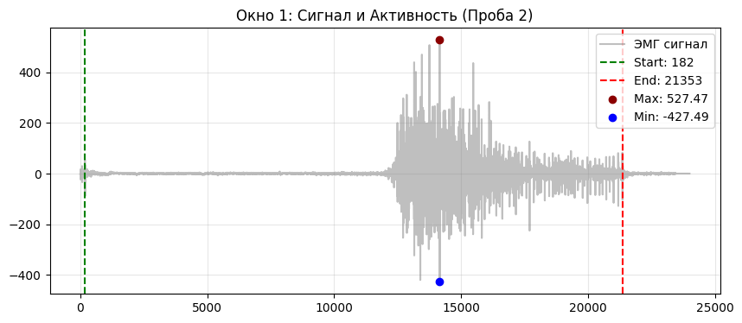
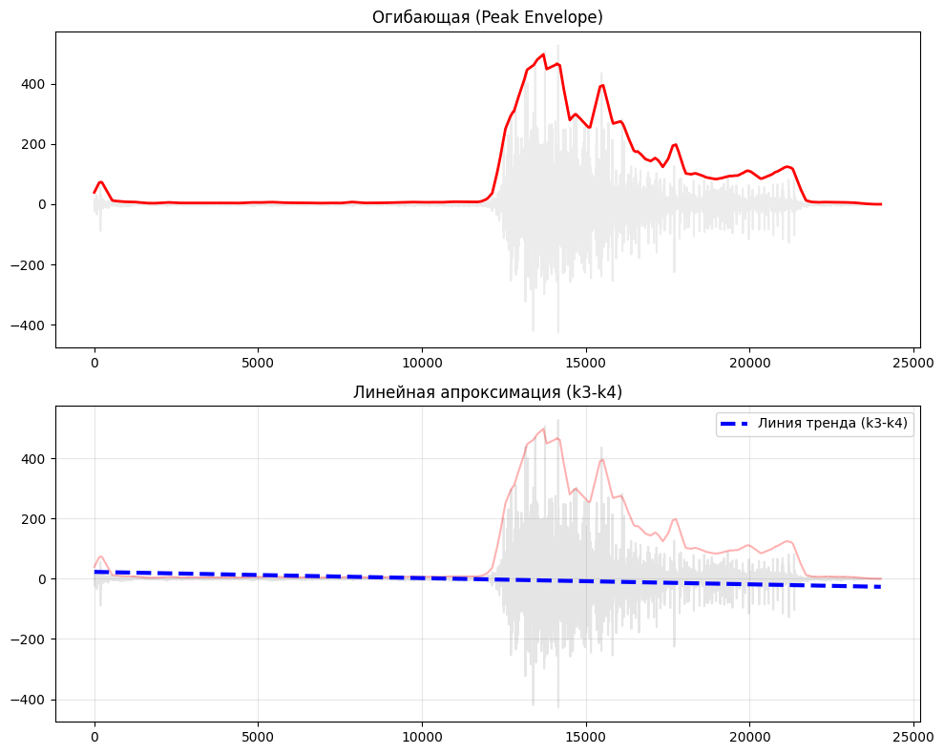

2. Частотный анализ
• Медианная частота (MDF): 175.33 Гц
• Средняя частота (MNF): 194.22 Гц
• Пиковая частота: 192.34 Гц
• Коэффициент H/L (баланс): 10.547
• Спектральная энтропия: 7.669
• Утомление (Slope): 6.97 Гц/сек
• Падение MDF за пробу: -56.6 %
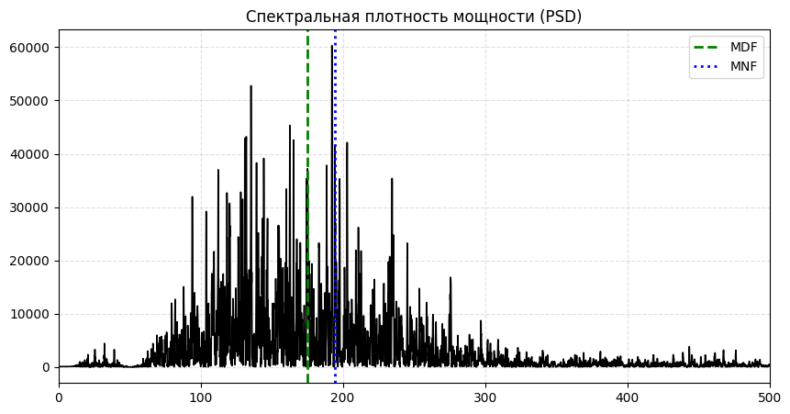
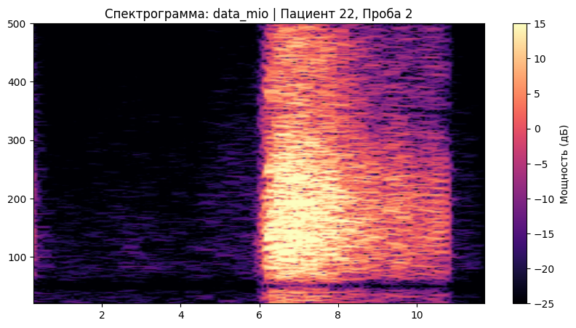

АНАЛИЗ ПРОБЫ №3

1. Временной анализ
• Средняя амплитуда (M+STD): 362.68 мкВ
• Медианная амплитуда: 250.57 мкВ
• RMS (мощность сигнала): 98.80 мкВ
• iEMG (интегральная активность): 623240.21 мкВ*с
• ZCR (частота пересеч. нуля): 409.16 Гц
• Амплитуда от пика до пика (P-P): 1239.83 мкВ
• Максимальная амплитуда: 753.76 мкВ
• Минимальная амплитуда: -486.07 мкВ
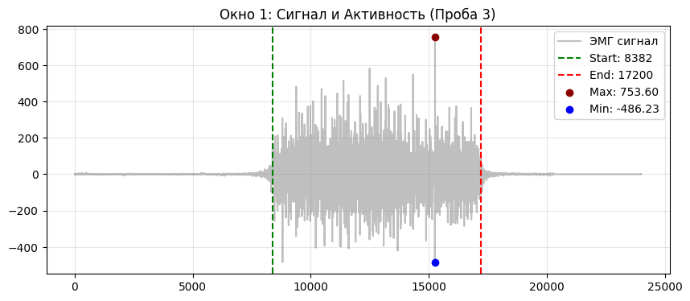
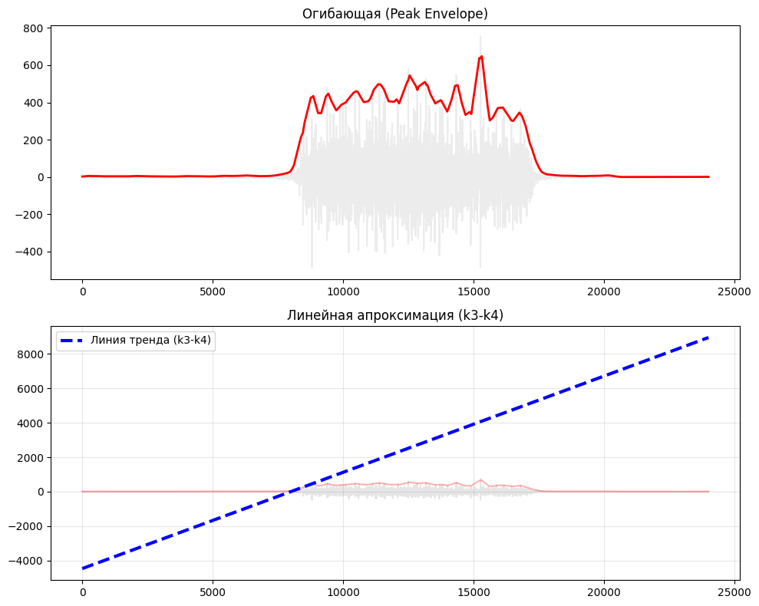

2. Частотный анализ
• Медианная частота (MDF): 171.47 Гц
• Средняя частота (MNF): 192.98 Гц
• Пиковая частота: 164.66 Гц
• Коэффициент H/L (баланс): 10.042
• Спектральная энтропия: 6.769
• Утомление (Slope): 0.31 Гц/сек
• Падение MDF за пробу: 2.4 %
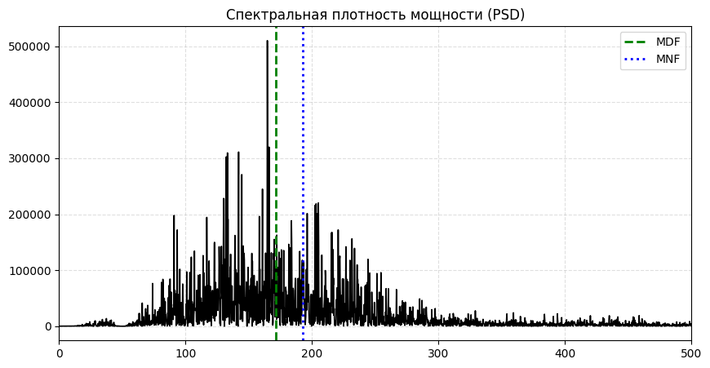
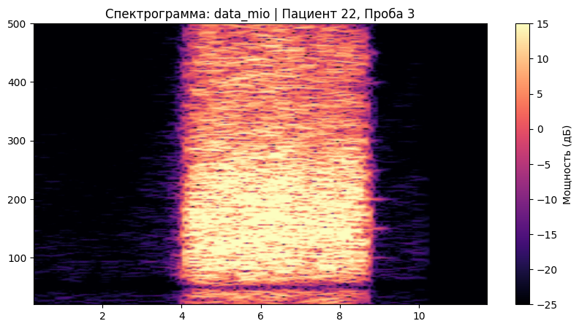

АНАЛИЗ ПРОБЫ №4

1. Временной анализ
• Средняя амплитуда (M+STD): 13.04 мкВ
• Медианная амплитуда: 4.29 мкВ
• RMS (мощность сигнала): 3.67 мкВ
• iEMG (интегральная активность): 46197.82 мкВ*с
• ZCR (частота пересеч. нуля): 402.85 Гц
• Амплитуда от пика до пика (P-P): 115.58 мкВ
• Максимальная амплитуда: 56.86 мкВ
• Минимальная амплитуда: -58.73 мкВ
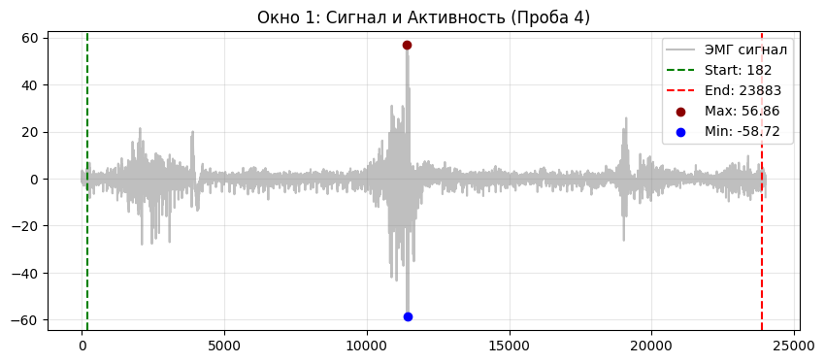
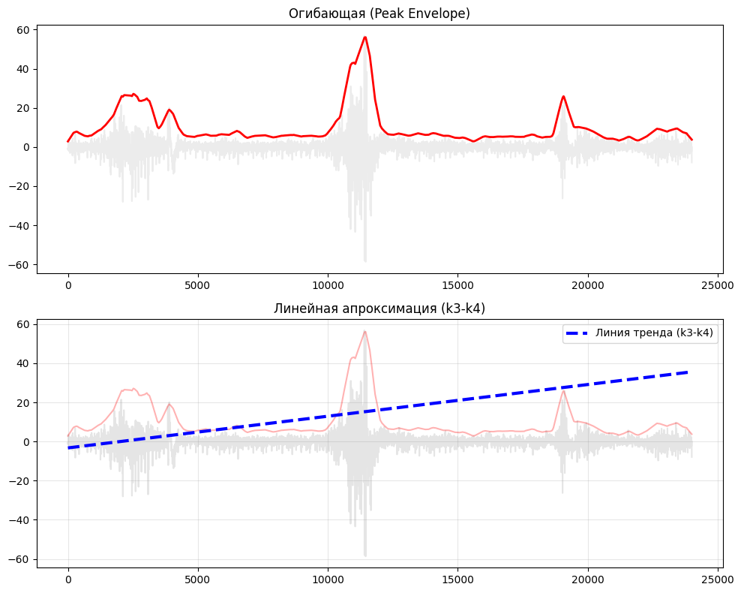

2. Частотный анализ
• Медианная частота (MDF): 154.59 Гц
• Средняя частота (MNF): 188.91 Гц
• Пиковая частота: 128.69 Гц
• Коэффициент H/L (баланс): 4.080
• Спектральная энтропия: 7.984
• Утомление (Slope): -2.25 Гц/сек
• Падение MDF за пробу: -6.9 %
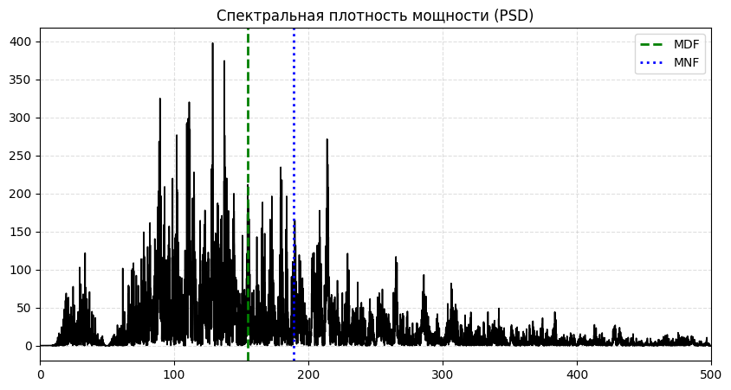
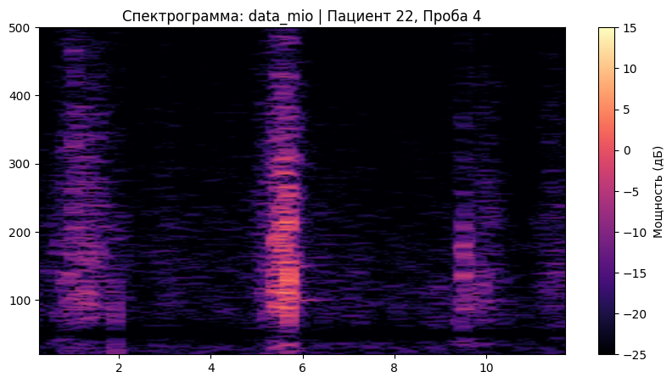

АНАЛИЗ ПРОБЫ №5

1. Временной анализ
• Средняя амплитуда (M+STD): 282.68 мкВ
• Медианная амплитуда: 11.57 мкВ
• RMS (мощность сигнала): 76.45 мкВ
• iEMG (интегральная активность): 477875.49 мкВ*с
• ZCR (частота пересеч. нуля): 388.43 Гц
• Амплитуда от пика до пика (P-P): 1340.47 мкВ
• Максимальная амплитуда: 681.43 мкВ
• Минимальная амплитуда: -659.05 мкВ
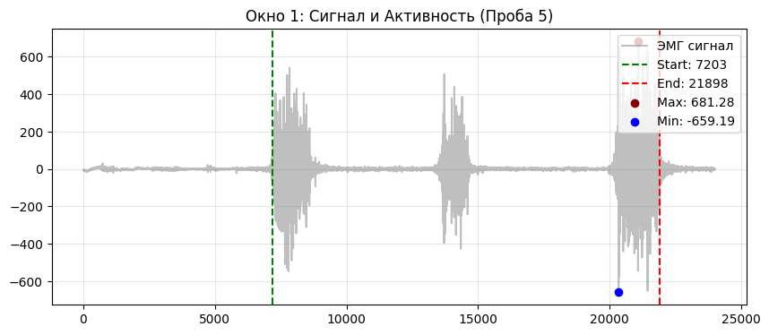
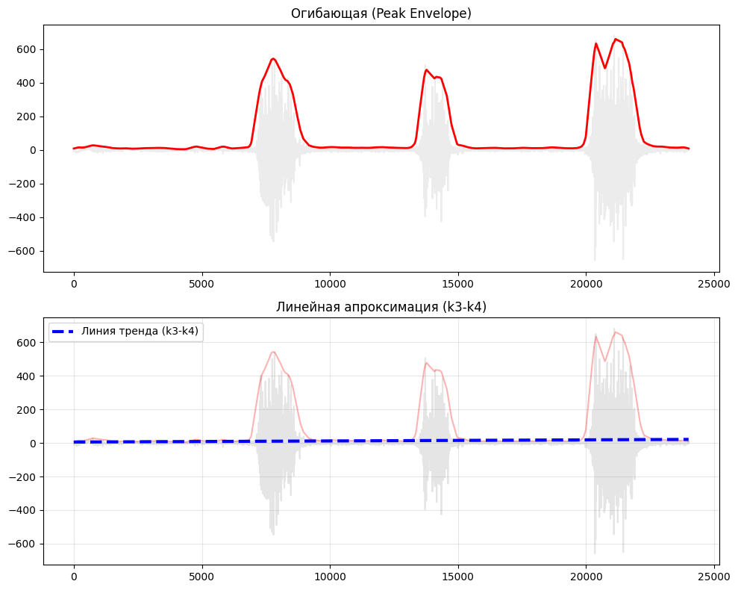

2. Частотный анализ
• Медианная частота (MDF): 175.71 Гц
• Средняя частота (MNF): 192.35 Гц
• Пиковая частота: 123.72 Гц
• Коэффициент H/L (баланс): 8.241
• Спектральная энтропия: 7.329
• Утомление (Slope): -3.16 Гц/сек
• Падение MDF за пробу: 9.5 %
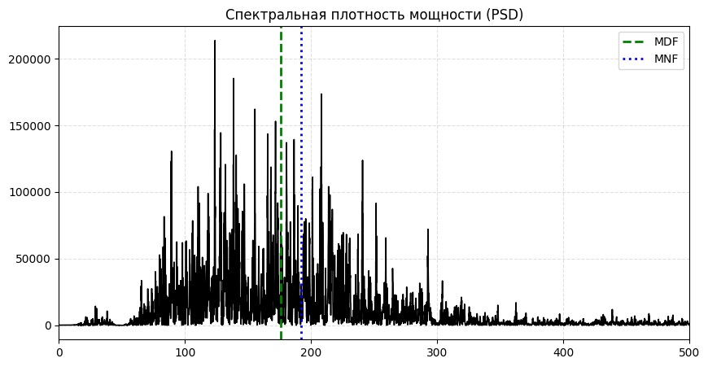
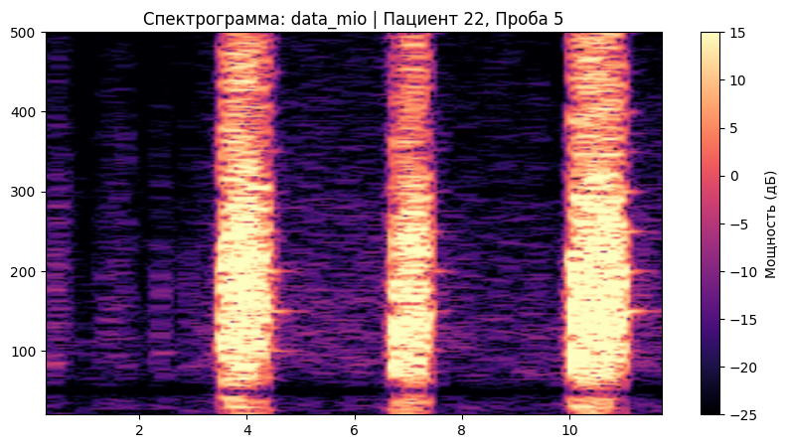

АНАЛИЗ ПРОБЫ №6

АНАЛИЗ ПРОБЫ №7

АНАЛИЗ ПРОБЫ №8

